2. MIKROLOKACIJA - GRADSKA PLAŽA

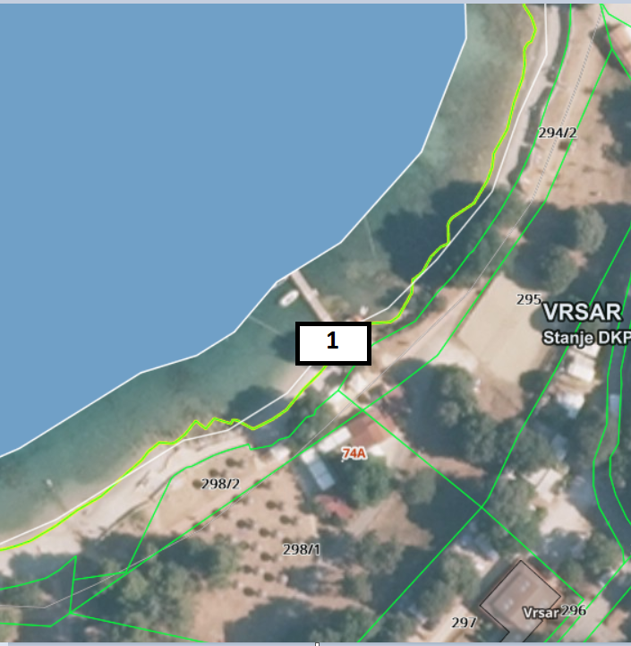

R.BR
1. Sredstvo za vuču s opremom - 1 komad

